Informe de Practica de Laboratorio 2: Sistema de Supervisión de Contratos EPS
Tomás Ramírez Londoño, Rubén Darío García Jaramillo, Danna Katalina Rojas Portillo
Universidad del Quindío
Ingeniería Electrónica

Función | Módulo | Estado
registerAffiliate() | affiliates.py | Implementada
listAffiliates() | affiliates.py | Implementada
searchById() | affiliates.py | Implementada
stats() | affiliates.py | Implementada
recordSurvey() | affiliates.py | Implementada
surveyStats() | affiliates.py | Implementada
registerUser() | affiliates.py | Implementada
openCloseSession() | affiliates.py | Implementada
findUser() | affiliates.py | Implementada
scheduleAppointment() | clinical.py | Implementada
listAppointments() | clinical.py | Implementada
cancelAppointment() | clinical.py | Implementada
createPrescription() | clinical.py | Implementada
listPrescriptions() | clinical.py | Implementada

Resumen: Se implementaron los módulos affiliates.py y clinical.py del servidor de una EPS virtual. El módulo de afiliados gestiona registro, consulta y estadísticas de afiliados en archivos CSV, encuestas de satisfacción y autenticación de usuarios con roles mediante JSONL. El módulo clínico permite agendar, listar y cancelar citas validando horario laboral, y crear y consultar prescripciones según el rol activo. Ambos módulos se integran con un servidor HTTP suministrado y se verificaron mediante scripts de prueba, evidenciando la correcta separación de responsabilidades, la robustez de las validaciones y el manejo de persistencia en archivos planos.
Palabras Clave: Python, archivos CSV, JSON Lines, servidor HTTP, EPS, autenticación por roles, citas médicas

- INTRODUCCIÓN

En la actualidad, los sistemas de información para gestión de salud requieren manejar simultáneamente múltiples entidades: afiliados, usuarios con roles, citas médicas y prescripciones. Construir estos sistemas desde cero, con validaciones estrictas y persistencia en archivos, es una habilidad esencial en ingeniería electrónica orientada al software.
Este laboratorio plantea una situación concreta: una EPS ficticia necesita un sistema que centralice la gestión de afiliados, encuestas, citas médicas y prescripciones. El objetivo es construir en Python el backend del servidor, implementando funciones con validación de datos, persistencia en archivos CSV y JSONL, autenticación por roles de sesión y un módulo clínico con reglas de horario estrictas.
El área técnica involucra estructuras de datos de Python (diccionarios, listas), manejo del módulo csv, JSON por línea (JSONL) y comunicación HTTP mediante la librería requests. El código desarrollado se integra con un servidor Flask suministrado y se valida mediante scripts de prueba end-to-end.
- REQUERIMIENTOS

RF-01 Registrar afiliados validando id único, formato de fecha dd/mm/yyyy, plan (A/B/C), género (M/F/X) y correo electrónico.

RF-02 Listar afiliados ordenados alfabéticamente por apellidos y buscar por identificador.

RF-03 Calcular estadísticas: totales por plan, promedios de edad por género, edad mínima y máxima.

RF-04 Registrar encuestas de satisfacción (rating 1–5) y calcular estadísticas globales o por segmento.

RF-05 Gestionar usuarios con roles patient, doctor y administrativo: registro, apertura/cierre de sesión y consulta.

RF-06 Agendar citas validando días hábiles (L–V), rango 08:00–16:00, intervalos de 30 min y sin colisión de médico.

RF-07 Listar y cancelar citas propias del paciente autenticado.

RF-08 Crear prescripciones vinculadas a una cita y consultarlas según rol (paciente o médico).

RNF-01 Persistencia de afiliados y encuestas en archivos CSV (affiliates.csv, surveys.csv).

RNF-02 Persistencia de usuarios, citas y prescripciones en JSONL (users.txt, appointments.txt, prescriptions.txt).

RNF-03 No modificar eps_server.py ni eps_client.py.

- PROCEDIMIENTO

En esta parte del laboratorio se analiza e implementa el código del sistema de la EPS. Para cada función principal se presenta la lógica de validación mediante un diagrama de flujo, seguido del fragmento de código más representativo y una comparación con la solución generada por inteligencia artificial.

1. Registro de afiliados (registerAffiliate)
Solicitar y validar: id único, nombres, apellidos, fecha de nacimiento en formato dd/mm/yyyy, plan (A/B/C), género (M/F/X) y correo electrónico. Verificar que el id no exista en el CSV y persistir el nuevo registro.

Código:

def registerAffiliate(_id, names, surnames, birth, plan, gender, email):
_ensure_aff_files()
if not all([_id, names, surnames, birth, plan, gender, email]):
return "invalid data"
try:
b = _parse_date_ddmmyyyy(birth)
except ValueError:
return "invalid date format"
if not (_valid_plan(plan) and _valid_gender(gender) and _valid_email(email)):
return "invalid data"
rows = _read_affiliates()
if any(r["id"]==_id for r in rows):
return "id already exists"
rows.append({"id":_id,"names":names,"surnames":surnames,
"birth":birth,"plan":plan,"gender":gender,"email":email})
_write_affiliates(rows)

con esto verificamos con el diagrama de flujo

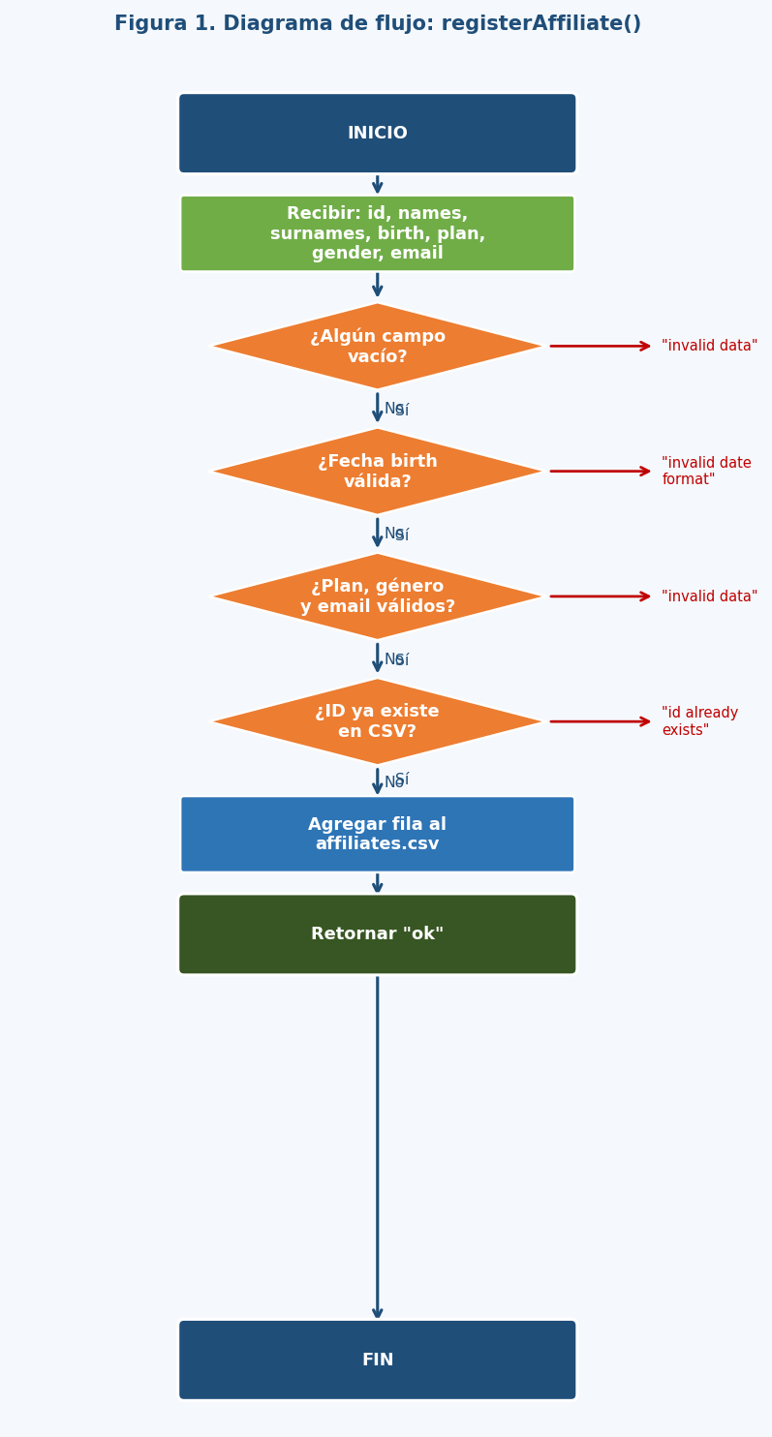
Fig 1. Diagrama de flujo: registerAffiliate()

Validación con IA: la IA organiza las validaciones en el mismo orden, usando guard clauses; la diferencia es que la IA usa comprehensions para verificar campos vacíos, lo que acorta el código pero reduce su legibilidad para estudiantes que recién aprenden el lenguaje.

2. Gestión de sesión (openCloseSession)
Cargar el archivo users.txt, localizar al usuario por nombre, verificar la contraseña y actualizar el campo session con el valor booleano del parámetro flag. Reescribir el archivo con el estado actualizado.

Código:

def openCloseSession(name, password, flag):
if not all([name, password]):
return "invalid data"
_ensure_users()
rows = _load_users()
u = _find_user(rows, name)
if u is None or u["password"] != password:
return "invalid data"
u["session"] = bool(flag)
_rewrite_users(rows)

con esto verificamos con el diagrama de flujo

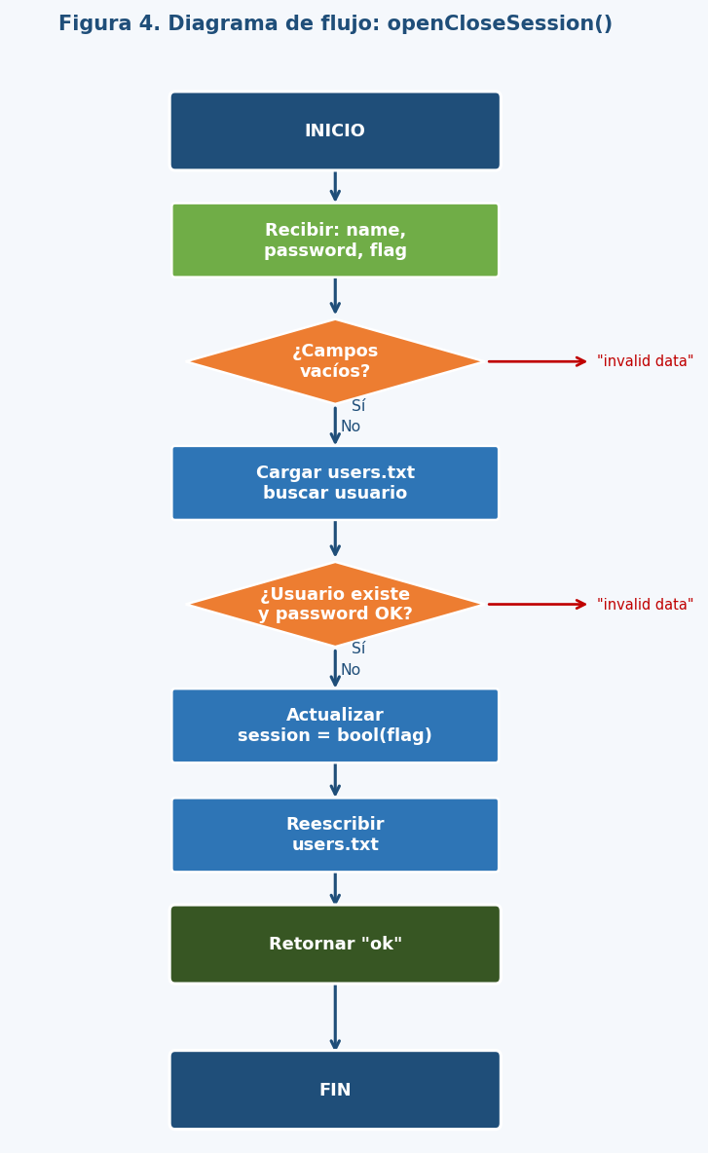
Fig 2. Diagrama de flujo: openCloseSession()

Validación con IA: el flujo generado por IA es equivalente pero no separa _find_user() como función auxiliar, lo que aumenta la cohesión de la lógica de búsqueda dentro del código principal y dificulta su reutilización.

3. Agendamiento de citas (scheduleAppointment)
Verificar que el doctor exista con el rol correcto, que el paciente esté autenticado, que el slot sea válido (L–V, 08:00–16:00, cada 30 min) y que no haya colisión del mismo médico en ese horario.

Código:

def scheduleAppointment(patient_name, patient_password,
doctor_name, date_str, time_str):
if not all([patient_name, patient_password, doctor_name, date_str, time_str]):
return "invalid data"
doctor = findUser(doctor_name)
if not doctor or doctor["role"] != "doctor":
return "doctor not found"
patient = findUser(patient_name)
if not patient or patient["password"]!=patient_password \
or not patient["session"]:
return "user not logged in"
status, d, t = _valid_slot(date_str, time_str)
if status != "ok": return status

con esto verificamos con el diagrama de flujo

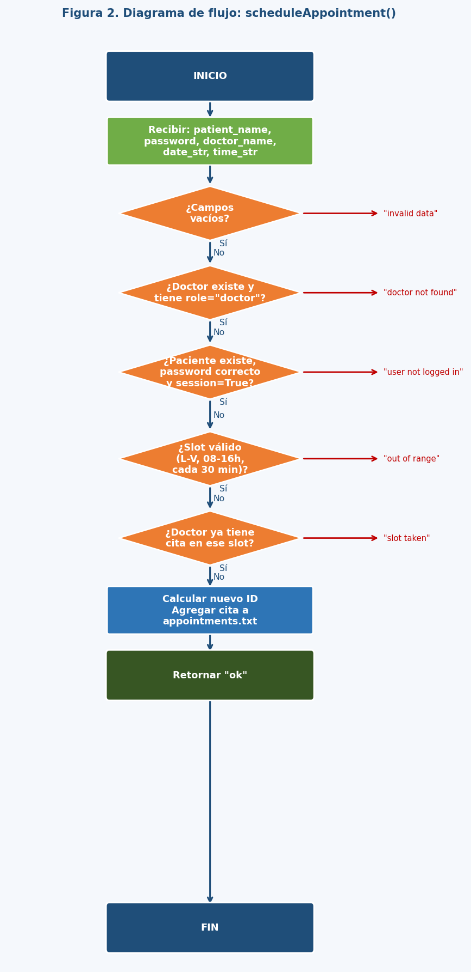
Fig 3. Diagrama de flujo: scheduleAppointment()

Validación con IA: la IA implementa todas las validaciones de forma lineal dentro de la función principal, mientras que la solución propia encapsula la validación de horario en _valid_slot(), lo que reduce el acoplamiento y facilita la prueba unitaria de esa lógica por separado.

4. Prescripciones (createPrescription)
Autenticar al médico (role=="doctor", session==True), verificar que el paciente exista, localizar la cita por appt_id y confirmar que corresponde al par médico-paciente correcto, luego crear el registro en prescriptions.txt.

Código:

def createPrescription(doctor_name, doctor_password,
patient_name, appt_id, text):
if not all([doctor_name, doctor_password, patient_name, appt_id, text]):
return "invalid data"
try: appt_id = int(appt_id)
except ValueError: return "invalid data"
doc = findUser(doctor_name)
if not doc or doc["password"]!=doctor_password \
or doc["role"]!="doctor" or not doc["session"]:
return "unauthorized"

con esto verificamos con el diagrama de flujo

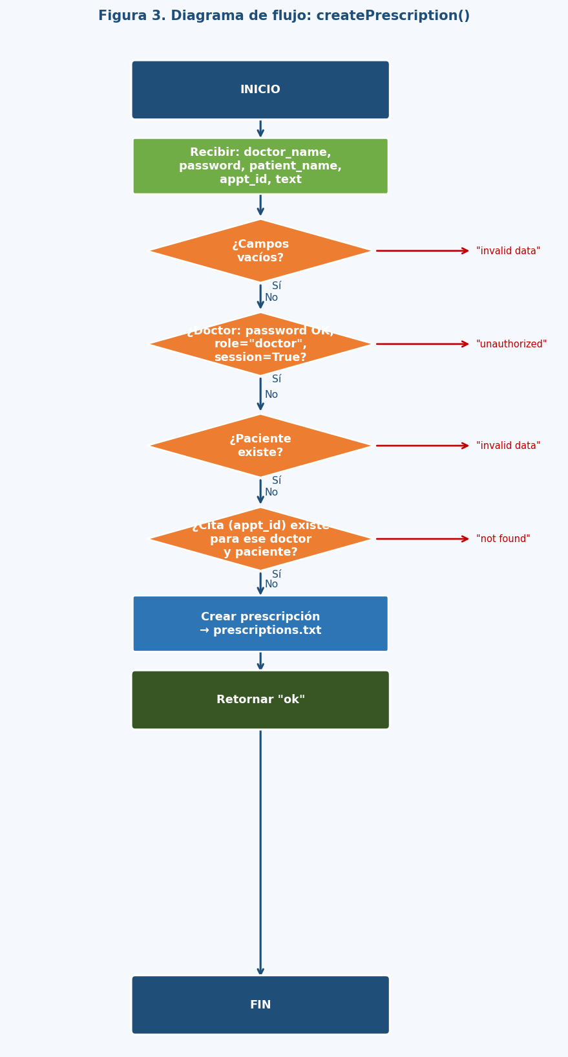
Fig 4. Diagrama de flujo: createPrescription()

Validación con IA: la IA genera una función equivalente pero no convierte appt_id a entero antes de comparar con el campo del JSON, lo que puede generar errores de tipo en tiempo de ejecución cuando el id guardado es entero y el parámetro llega como cadena.

5. Funciones auxiliares (_ensure / _load_jsonl)
Crear el archivo si no existe y leer todas las líneas parséandolas como JSON. Estas funciones utilitarias son la base de persistencia de todos los módulos y permiten que el código principal permanezca limpio y sin manejo directo de archivos.

Código:

def _ensure(path):
if not os.path.exists(path):
open(path, "w").close()

def _load_jsonl(path):
_ensure(path)
rows = []
with open(path, encoding="utf-8") as f:
for line in f:
if line.strip():
rows.append(json.loads(line))
return rows

con esto verificamos con el diagrama de flujo

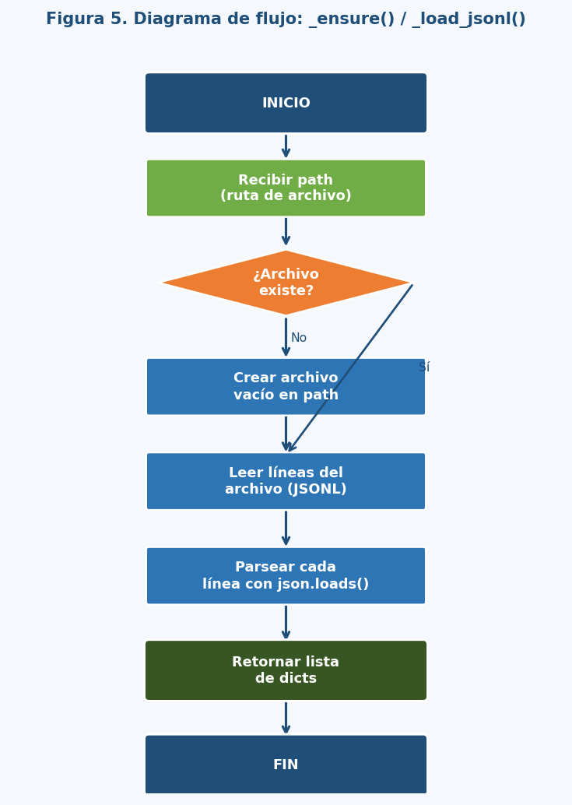
Fig 5. Diagrama de flujo: funciones _ensure() y _load_jsonl()

Validación con IA: la IA realiza la creación del archivo y la lectura JSONL en una sola función, lo cual reduce la separación de responsabilidades. La solución propia divide estas tareas, lo que facilita las pruebas unitarias y la reutilización de _ensure() en otros contextos.

- RESULTADOS

Objetivo: El resultado esperado era implementar la totalidad de las 14 funciones definidas en affiliates.py y clinical.py de forma que el servidor procesara correctamente todas las solicitudes de los scripts de prueba, retornando los códigos de respuesta establecidos en la especificación para cada caso de uso (éxito y errores).

Resultado: El resultado real fue el esperado. Se implementaron y probaron exitosamente las 14 funciones requeridas. La ejecución de test_client.py y test_medical_client.py produjo las respuestas correctas en todos los escenarios evaluados, tanto en ejecución local como en red LAN.

Acciones: Las acciones específicas que contribuyeron fueron: diseñar los diagramas de flujo antes de escribir el código para identificar el orden correcto de validaciones; probar cada función de forma aislada antes de integrar el módulo completo con el servidor; y usar funciones auxiliares privadas que redujeron la complejidad del código principal y facilitaron la reutilización. Comparar la solución propia con la generada por IA también permitió identificar mejoras de diseño en ambas direcciones.

Ninguna acción detuvo significativamente el avance, aunque la sincronización de sesiones al ejecutar el servidor y el cliente en terminales separadas generó inicialmente errores de “user not logged in” que se resolvieron cerrando y reabriendo las sesiones correctamente.

Objetivo: Tener bases sólidas en Python para continuar aprendiendo arquitecturas cliente–servidor más avanzadas, bases de datos relacionales y autenticación basada en tokens.
Estrategia: Las acciones que incrementan la posibilidad de cumplir con los resultados futuros son estudiar SQLite y JWT por cuenta propia, practicar código puro resolviendo ejercicios adicionales y documentar con docstrings cada función implementada para facilitar futuras integraciones.

- REFERENCIAS

[1] Universidad del Quindío, “Formato Unificado de Reportes”: https://github.com/jdbarrero/lab-0-2026-1

[2] Marzal Varó, A., García Sevilla, I., & Gracia Luengo, L. (2014). Introducción a la programación con Python 3. Universitat Jaume I. http://repositori.uji.es/xmlui/handle/10234/102653

[3] Python Software Foundation. (2024). csv — CSV File Reading and Writing. Python 3 Documentation. https://docs.python.org/3/library/csv.html

[4] Python Software Foundation. (2024). json — JSON encoder and decoder. Python 3 Documentation. https://docs.python.org/3/library/json.html

